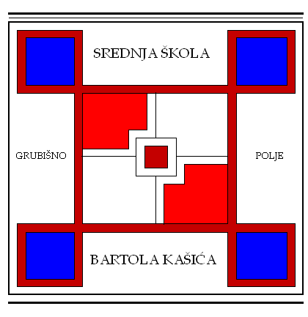
SREDNJA ŠKOLA BARTOLA KAŠIĆA GRUBIŠNO POLJE
OPĆA GIMNAZIJA, ELEKTROTEHNIČKA, INDUSTRIJSKA, GOSPODARSKA I OBRTNIČKA ŠKOLA
Ulica Bartola Kašića 1 Grubišno Polje 43 290; pp 40;043/485-040 043/485-126
E-mail: ss-b.kasica1@bj.t-com.hr; URL: Http:ss-bkasica-grubisnopolje.skole.hr

KLASA: 400-02/16-01/03
URBROJ: 2127-024-08-16-02

Grubišno Polje, 16. prosinca 2016.

Na temelju članka 37. Statuta Srednje škole Bartola Kašića Grubišno Polje , sukladno članku 20. Zakona o javnoj nabavi („Narodne novine“ br. 90/11, 83/13, 143/13) Školski odbor Srednje škole Bartola Kašića Grubišno Polje na sjednici održanoj16. prosinca 2016. godine donosi

PLAN NABAVE ROBA I USLUGA ZA 2017.

I.
Planom nabave Srednje škole Bartola Kašića Grubišno Polje za 2017. godinu određuje se nabava roba, radova i usluga za koje su planirana sredstva u financijskom planu škole za 2017. godinu.
U Plan su unesene samo stavke koje su veće od 20.000 kuna, kao i energenti za koje je osnivač proveo postupak javne nabave.

II.
Srednja škola Bartola Kašića Grubišno Polje za nabavu roba, radova i usluga čija je procijenjena vrijednost jednaka ili veća od 20.000,00 kuna, a manja od 200.000,00 kuna neće provoditi postupak javne nabave sukladno odredbama Zakona o javnoj nabavi.

III.
Za 2017. godinu utvrđuje se slijedeći Plan nabave:

R. br. | Predmet nabave | Evidencijski broj nabave | Procijenjena vrijednost  nabave –bez PDV-a | Vrste postupka javne nabave | Ugovor o javnoj nabavi/okvirni sporazum | Planirani početak postupka | Planirano trajanje ugovora o javnoj nabavi/okvirnog sporazuma
R O B A I U S L U G E
1. | Namirnice |  | 25.200 | bagatelna
2. | Električna energija | 20/EV-V | 15.000 | otvoreni | Ugovor o javnoj nabavi | 01.09.2016. | 12 mjeseci
3. | Plin | 21/EV-V | 75.000 | otvoreni | Ugovor o javnoj nabavi | 01.11.2016. | 12 mjeseci
4. | Zakupnine |  | 25.200 | bagatelna

IV.
Postupak javne nabave za Školu provodi Bjelovarsko-bilogorska županija kao osnivač.

V.
Ovaj Plan stupa na snagu danom donošenja, a primjenjivati će se od 1. siječnja 2017. godine.

Predsjednica Školskog odbora:
Monika Vojvodić Andričević, prof., v.r.

